**Семинар 1.3. Продолжение. Герои страны, герои народа**

**Вопросы семинара:**

1. Изменение геополитического положения России
2. Социальная структура современного российского общества

- социальная структура индустриального общества

- социальная структура постиндустриального общества

- социальная структура российского общества

3. Герои России

- как понимать название семинара «Герои страны, герои народа»?

- герои российской истории

- что такое подвиг?

- существуют ли героические профессии?

- кто такой Герой РФ и сколько у нас в стране героев?

- приведите примеры героев России

- приведите примеры героев СВО

- кто такие Герои Труда РФ?

- приведите примеры Героев Труда РФ.

**Список литературы**

Ключевский В.О. Русская история. Полный курс лекций в трех книгах. Книга вторая. М., 1993. С. 495-496.

Харботл Томас. Битвы мировой истории. Словарь. М., 1993. С. 82, 318.

Всемирная история в десяти томах. Т VI, М., 1959. С.118-122.

Советская военная энциклопедия. М., 1976. Т.2. С.54-55.

Исаев Б.А. [Геополитика и геостратегия](https://www.elibrary.ru/item.asp?id=44505936). Учебник / Москва, 2020. Сер. 76 Высшее образование (2-е изд., пер. и доп). – 428 с.

Хозяйство Европейского Северо-Запада // География, Европейский Северо-Запад. Фоксфорд. Учебник. https://foxford.ru/wiki/geografiya/hozaistvo-evropeiskogo-severo-zapada

Заславская Т.И. Социальная структура современного российского общества // Общественные науки и современность. 1997. № 2. С. 5-23.

Население России, численность, занятость, безработица, гендерный состав | BDEX. <https://bdex.ru/naselenie/russia/>

Население и народы России: история, список, состав. https://www.mentoday.ru/adventures/tourism/naselenie-rossii-v-2023-godu-kakie-narody-jivut-v-strane-ih-sostav-i-chislennost/

Федеральная служба социальной статистики. БГД - Социально-экономическое положение России - 2023 г. <https://www.gks.ru/bgd/regl/b23_01/Main.htm>

"Герои нашего времени": Кто эти люди и за какие подвиги получили почетное звание? | Моя Россия | Дзен. https://dzen.ru/a/XkGH56GDwBiWkQGw

Список Героев Труда Российской Федерации. https://ru.wikipedia.org/wiki/Список_Героев_Труда_Российской_Федерации

Материалы к семинару1.3. **Герои страны, герои народа**

После распада СССР (1991) существенно изменилось ***геополитическое положение России.*** По всему периметру сухопутных границ России образовались суверенные государства из числа бывших союзных республик, а границы с ними в большинстве случаев не оборудованы должным образом. Советский Союз существовал в биполярном мире, в условиях противостояния двух экономических и военных блоков — [НАТО](https://geographyofrussia.com/osnovnye-mezhdunarodnye-associacii-i-obshhestva/) и Варшавского договора. В настоящее время большая часть бывших социалистических [стран](https://geographyofrussia.com/strany-mira/)-союзников СССР, вступили в ЕС и НАТО. Кроме того, в результате распада СССР, Россия лишилась удобных выходов к морям, хорошо оборудованных портов и границ на западе. Россия по сравнению с СССР сократилась территориально (с 22 млн. км2 до 17 млн. км2), популяционно (с 260 млн. чел. до 146 млн. чел), в то время, как остальные крупные страны мира (США, Китай, Индия, Бразилия, Индонезия, Нигерия и др.) испытывали рост населения. Соответственно сократился геополитический статус и влияние России в мире. Однако Россия продолжает оставаться ведущей державой в политической, экономической, культурной и военной сферах, одной из стран-основательниц ООН, постоянным членом Совета безопасности; её влияние в решении важнейших геополитических проблем по-прежнему, несомненно.

Социальная структура современного российского общества занимает срединное положение между социальными структурами индустриального и постиндустриального информационного общества, так же как и вся Россия являет собой пример перехода от индустриализма к постиндустриализму.

Социальная структура индустриального общества представляет собой пирамиду, в которой основными слоями выступают: элита, средний класс, занимающийся интеллектуальным трудом, и нижний класс или представители ручного труда.

Рис. 14. Социальная структура индустриального общества

Элита 1-3 %

Средние слои 30-40%

Нижние слои 60-70%

При переходе общества от индустриального к постиндустриальному, информационному состоянию существенно сокращается численность нижних слоев и быстро растет средний класс, как результат резкого сокращения ручного труда, увеличения механизации, автоматизации производственных процессов, заменой одиночной сборки конвейерами и поточными линиями, широким внедрением компьютеров и оргтехники, постоянными инновациями и модернизациями, развитием среднего специального и высшего образования, в том числе в областях, определяющих

Рис.15. Социальная структура постиндустриального, информационного общества

Элита 1-3%

слои

Средние

85-90%

Нижние слои 7-15%

научный и технологический прогресс: фундаментальная наука и инновации, IT-технологии, робототехника, менеджмент, логистика, образовательные технологии, социологические и психологические исследования.

***Социальная структура российского общества.***

Рис 16. Социальная структура российского общества (по Заславской Т.Н.)

Верхний слой – 7%

Средний слой – 20%

Базовый слой – 60%

Нижний слой – 10%

Социальное дно – 3%

Социальная структура современного российского общества отличается от социальной структуры индустриального общества быстрым формированием среднего класса, определяющим развитие страны. В то же время социальная структура современного российского общества не в полной мере соответствует социальной структуре постиндустриального общества за счет меньшего количества того же среднего класса, хотя постоянно приближается к ней. Очевидно, российское общество сегодня является переходным от индустриального к постиндустриальному состоянию, в котором все большее место в социальной структуре будет занимать средний класс, а определять прогресс – информационные технологии.

**Вопрос 2. Герои страны, герои народа.**

Российское общество постоянно выдвигало и выдвигает из своей среды героев – выдающихся людей,совершающих подвиги во имя процветания Родины или каждодневным трудом способствующие экономическому, социальному и культурному прогрессу общества.

Из истории России нам известны имена князей Владимира Святого, Дмитрия Донского, Александра Невского, народных героев Ильи Муромца, Добрыни Никитича, Алеши Поповича, совершавших свои подвиги во имя Руси, императоров Петра Великого и Екатерины Великой, расширивших территорию России и укрепивших ее фундамент, Александра II освободителя, непобедимого полководца Суворова и флотоводца Ушакова, матроса Петра Кошку, героя обороны Севастополя, героев-панфиловцев и героев-молодогвардейцев, Юрия Гагарина и героев-космоса, героев трудовых будней на строительстве Днепрогэса, БАМа, атомных электростанций, новых городов, дорог и портов, учебных и научно-исследовательских институтов, заводов, фабрик, шахт, газовых и нефтяных скважин.

В жизни всегда есть место подвигу.

Что такое подвиг?

В психологическом, индивидуальном смысле подвиг - это героический поступок человека. Совершая подвиг, человек проявляет свои лучшие качества: смелость, решительность, самоотверженность.

В социальном, общественном смысле подвиг имеет место, когда чувство любви к Родине, семье и людям, заглушает чувство страха, боли, мысли о смерти, толкая на смелые поступки. Человек, совершающий подвиг, герой при этом не задумывается о последствиях, которые могут случиться с

ним, готов отдать свою жизнь делу служения обществу.

Хорошо известны герои императорской, советской и современной России: это выдающиеся государственные деятели и дипломаты, военачальники и защитники границ, инженеры и промышленники, ученые и преподаватели, композиторы и певцы, писатели и поэты, скульпторы и художники, актеры и режиссеры, строители и путешественники.

Существуют даже героические профессии: исследователи космоса и, особенно, космонавты, моряки и, особенно, подводники, летчики и, особенно, испытатели, пилоты гражданских авиалиний и, особенно, пилоты полярной авиации, врачи и, особенно, хирурги, разведчики недр, геологи, пожарные, полицейские. Этот список можно продолжать и продолжать.

В наше время согласно официальным документам, звание ***Героя Российской Федерации*** с вручением медали «Золотая Звезда» присваивается за заслуги перед государством и народом, связанные с совершением геройского подвига. Звание Героя России было учреждено в 1992 году. За прошедшее время почетную награду получили более 1200 человек, из них 484 были награждены посмертно. Среди них: мужчины и женщины разных профессий: инженеры и конструкторы, учителя и преподаватели вузов, военные и полицейские, пожарные и летчики, космонавты и спортсмены, просто обычные люди.

Отметим только некоторых героев-россиян.

**Космонавт Сергей Крикалев** – один из четырех людей, удостоенных званий Героя СССР и России.

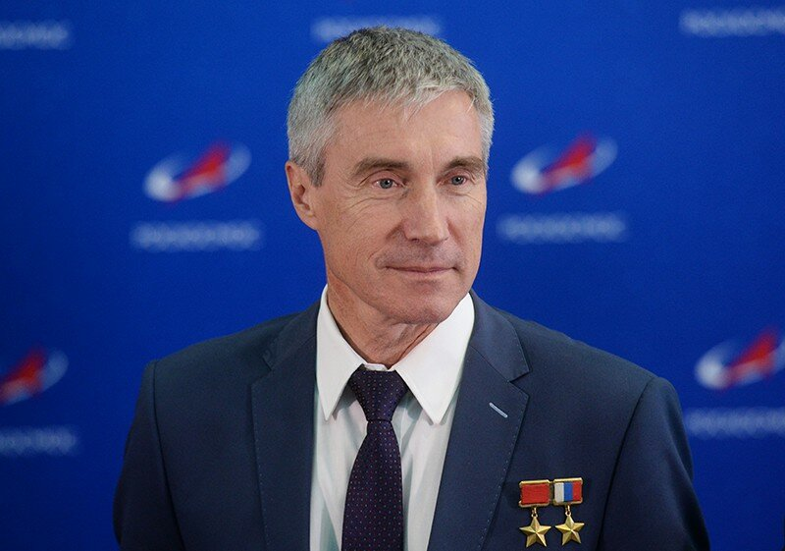

**Машинист Евгений Парчинский.**

Осенью 1996 года на Свердловской железной дороге произошел странный случай: неизвестный злоумышленник завел стоящий на запасных путях тепловоз, выставил приборы на максимальную скорость и, убедившись, что транспортное средство набирает ход, спрыгнул с него. В это время пассажирский поезд под управлением машиниста Евгения Парчинского шел навстречу неуправляемому локомотиву, который уже выскочил на одноколейку.

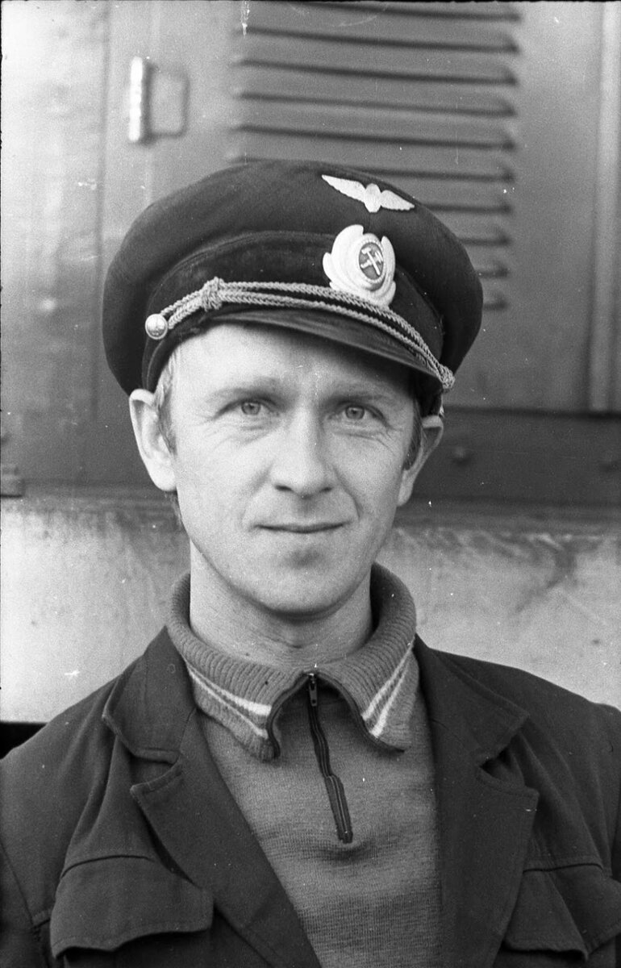

Столкновения было не избежать, а счет пошел на секунды. Тогда машинист отцепил вагоны и велел проводникам вывести пассажиров. По инструкции, далее он должен был отогнать подальше свой поезд, застопорить его на пути шального тепловоза, двигавшегося со скоростью 120 км в час, и покинуть опасную зону. Но впереди проходил нефтепровод, и авария рядом с ним могла привести к глобальным последствиям. Тогда Парчинский решил выехать навстречу тепловозу и совершить таран, приняв весь удар на себя. В результате столкновения оба локомотива оказались не подлежащими восстановлению, но машинист и его помощник остались живы.

**Марина Плотникова.** Марина стала первой женщиной, ставшей Героем России. Правда, звание она получила посмертно.

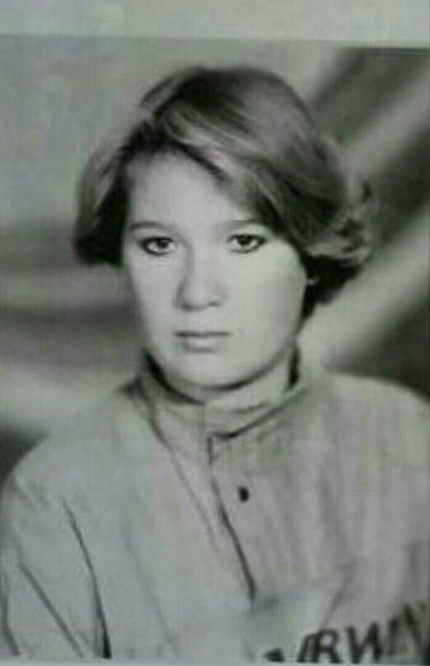

В тот жаркий июньский день 1991 года две сестренки Плотниковой и их подруга Наташа отправились купаться на речку. Вдруг последняя, оказавшись на глубине, начала тонуть. Марина бросилась к ней на помощь и сумела оттолкнуть ее к прибрежным кустам. Однако сестренки девушки, испугавшись за нее, тоже решили прийти на помощь, но попали в водоворот. Марина и их сумела спасти, но только потеряла много сил и выбраться на берег уже не смогла. Ей было всего 17 лет.

**Александр Карелин.**

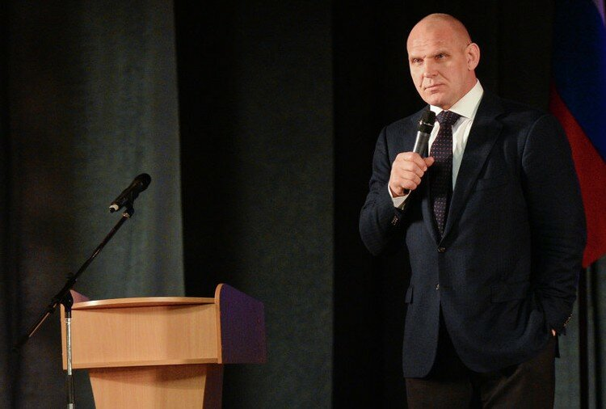

Есть Герои России и среди спортсменов. Их трое: лыжницы Любовь Егорова и Лариса Лазутина и борец Александр Карелин. Последний, кстати, является одним из самых известных россиян в мире, а его достижения можно перечислять очень долго: он три раза становился чемпионом Олимпийских игр, 9 раз – первенств мира. Он выиграл 888 поединков, при этом проиграл только 2 раза. Бывали случаи, когда соперники просто отказывались выходить на бой с Карелиным. Его имя занесено в Книгу рекордов Гиннесса: он спортсмен, который за 13 лет не проиграл ни разу. А уж включение Александра в список 25 лучших атлетов XX века не вызывает никаких вопросов.

**Роман Филипов**

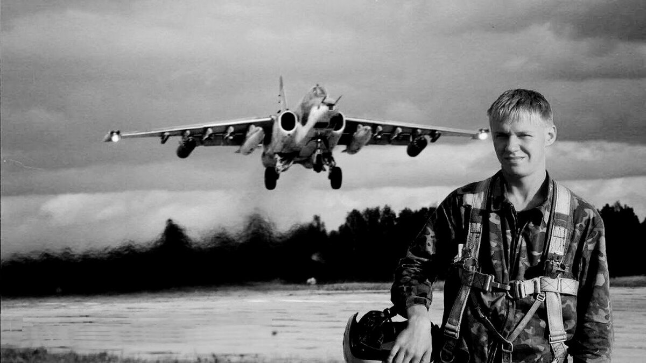

В феврале 2018 года в Сирии был сбит российский СУ-25, которым управлял Роман Филипов. Летчик был вынужден катапультироваться, а затем отстреливаться от окруживших его террористов. Филипов получил тяжелое ранение и со словами «Это вам за пацанов!» подорвал себя гранатой. Вместе с ним погибли и несколько боевиков.

**Летчики гражданской авиации Дамир Юсупов и Георгий Мурзин**

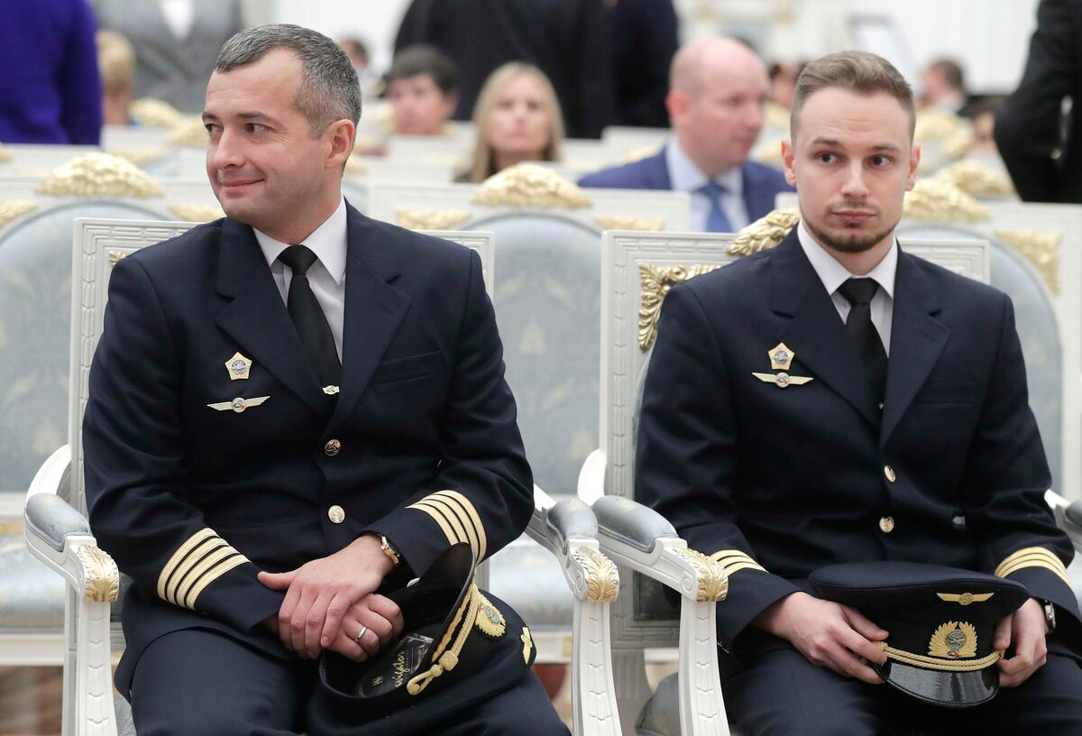

В конце лета 2019 года стая птиц вывела из строя двигатели пассажирского самолета А321, который вылетал из аэропорта Жуковский. Пилотам Дамиру Юсупову и Георгию Мурзину удалось посадить самолет на «брюхо» на соседнем кукурузном поле, не выпуская шасси. Все 233 человека, находившиеся на борту, выжили.

**Пожарный Евгений Чернышев**

Пожарный Евгений Чернышев весной 2010 года прибыл в один из бизнес-центров российской столицы, охваченный огнем. Ему удалось вытащить из горящего здания пять человек, но он снова вернулся в эпицентр пожара проверить, не остались ли там люди.

Остальным коллегам Чернышев велел отступать. Вскоре он сообщил, что в дыхательном аппарате осталось мало кислорода. А через несколько минут в полыхающем доме обрушилась кровля.

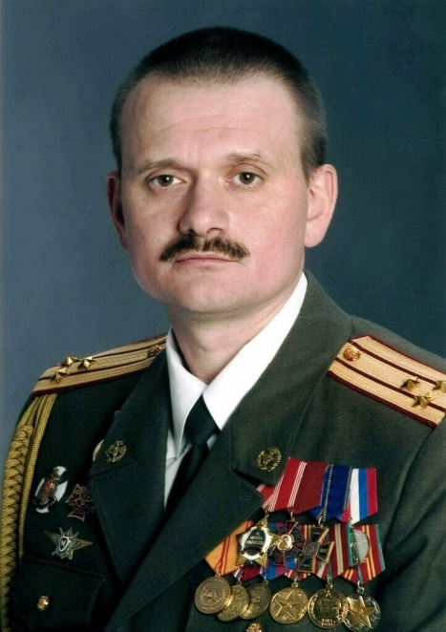

**Герои России – участники спецоперации.**

Большое значение в деле воспитания подрастающего поколения и показа примера самоотверженной деятельности в обстановке обычной повседневной работы имеет звание «**Герой Труда**», учрежденное в 2013 году, присваиваемое гражданам, которые добились выдающихся результатов в государственной, общественной и хозяйственной деятельности, внесли значительный вклад в социально-экономическое развитие страны, в том числе в развитие промышленного и сельскохозяйственного производства, транспорта, строительства, науки, культуры, образования и здравоохранения, а также иных областей деятельности.

Рис. 17. Вот только некоторые фамилии россиян – Героев Труда России:

[Антохин Геннадий Иванович](https://ru.wikipedia.org/wiki/%D0%90%D0%BD%D1%82%D0%BE%D1%85%D0%B8%D0%BD,_%D0%93%D0%B5%D0%BD%D0%BD%D0%B0%D0%B4%D0%B8%D0%B9_%D0%98%D0%B2%D0%B0%D0%BD%D0%BE%D0%B2%D0%B8%D1%87) - капитан-наставник отдела Департамента безопасности и качества филиала ПАО «[Дальневосточное морское пароходство](https://ru.wikipedia.org/wiki/%D0%94%D0%B0%D0%BB%D1%8C%D0%BD%D0%B5%D0%B2%D0%BE%D1%81%D1%82%D0%BE%D1%87%D0%BD%D0%BE%D0%B5_%D0%BC%D0%BE%D1%80%D1%81%D0%BA%D0%BE%D0%B5_%D0%BF%D0%B0%D1%80%D0%BE%D1%85%D0%BE%D0%B4%D1%81%D1%82%D0%B2%D0%BE)» в городе Владивостоке, Приморский край (звание Герой труда РФ присвоено в 2021 г.);

[Бахолдина Марина Николаевна](https://ru.wikipedia.org/wiki/%D0%91%D0%B0%D1%85%D0%BE%D0%BB%D0%B4%D0%B8%D0%BD%D0%B0,_%D0%9C%D0%B0%D1%80%D0%B8%D0%BD%D0%B0_%D0%9D%D0%B8%D0%BA%D0%BE%D0%BB%D0%B0%D0%B5%D0%B2%D0%BD%D0%B0) - главный врач Санкт-Петербургского ГБУЗ «Городская Покровская больница» (2020);

[Башмет Юрий Абрамович](https://ru.wikipedia.org/wiki/%D0%91%D0%B0%D1%88%D0%BC%D0%B5%D1%82,_%D0%AE%D1%80%D0%B8%D0%B9_%D0%90%D0%B1%D1%80%D0%B0%D0%BC%D0%BE%D0%B2%D0%B8%D1%87) - художественный руководитель ФГБУК «[Государственный симфонический оркестр „Новая Россия“](https://ru.wikipedia.org/wiki/%D0%9D%D0%BE%D0%B2%D0%B0%D1%8F_%D0%A0%D0%BE%D1%81%D1%81%D0%B8%D1%8F_(%D0%BE%D1%80%D0%BA%D0%B5%D1%81%D1%82%D1%80))», г. Москва (2022);

[Белобрагин Борис Андреевич](https://ru.wikipedia.org/wiki/%D0%91%D0%B5%D0%BB%D0%BE%D0%B1%D1%80%D0%B0%D0%B3%D0%B8%D0%BD,_%D0%91%D0%BE%D1%80%D0%B8%D1%81_%D0%90%D0%BD%D0%B4%D1%80%D0%B5%D0%B5%D0%B2%D0%B8%D1%87) - заместитель генерального директора — главный конструктор АО «[НПО „СПЛАВ“ имени А. Н. Ганичева](https://ru.wikipedia.org/w/index.php?title=%D0%9D%D0%9F%D0%9E_%E2%80%9E%D0%A1%D0%9F%D0%9B%D0%90%D0%92%E2%80%9C_%D0%B8%D0%BC%D0%B5%D0%BD%D0%B8_%D0%90._%D0%9D._%D0%93%D0%B0%D0%BD%D0%B8%D1%87%D0%B5%D0%B2%D0%B0&action=edit&redlink=1)», [Тульская область](https://ru.wikipedia.org/wiki/%D0%A2%D1%83%D0%BB%D1%8C%D1%81%D0%BA%D0%B0%D1%8F_%D0%BE%D0%B1%D0%BB%D0%B0%D1%81%D1%82%D1%8C) (2022);

[Волчек Галина Борисовна](https://ru.wikipedia.org/wiki/%D0%92%D0%BE%D0%BB%D1%87%D0%B5%D0%BA,_%D0%93%D0%B0%D0%BB%D0%B8%D0%BD%D0%B0_%D0%91%D0%BE%D1%80%D0%B8%D1%81%D0%BE%D0%B2%D0%BD%D0%B0) - художественный руководитель [Московского государственного академического театра «Современник»](https://ru.wikipedia.org/wiki/%D0%A1%D0%BE%D0%B2%D1%80%D0%B5%D0%BC%D0%B5%D0%BD%D0%BD%D0%B8%D0%BA_(%D1%82%D0%B5%D0%B0%D1%82%D1%80)), г. Москва (2017);

[Гергиев Валерий Абисалович](https://ru.wikipedia.org/wiki/%D0%93%D0%B5%D1%80%D0%B3%D0%B8%D0%B5%D0%B2,_%D0%92%D0%B0%D0%BB%D0%B5%D1%80%D0%B8%D0%B9_%D0%90%D0%B1%D0%B8%D1%81%D0%B0%D0%BB%D0%BE%D0%B2%D0%B8%D1%87) - художественный руководитель — директор ФГБУК «[Государственный академический Мариинский театр](https://ru.wikipedia.org/wiki/%D0%9C%D0%B0%D1%80%D0%B8%D0%B8%D0%BD%D1%81%D0%BA%D0%B8%D0%B9_%D1%82%D0%B5%D0%B0%D1%82%D1%80)», г. Санкт-Петербург (2013);

[Жарков Николай Сергеевич](https://ru.wikipedia.org/wiki/%D0%96%D0%B0%D1%80%D0%BA%D0%BE%D0%B2,_%D0%9D%D0%B8%D0%BA%D0%BE%D0%BB%D0%B0%D0%B9_%D0%A1%D0%B5%D1%80%D0%B3%D0%B5%D0%B5%D0%B2%D0%B8%D1%87) - Советник генерального директора ПАО «Завод „[Красное Сормово](https://ru.wikipedia.org/wiki/%D0%9A%D1%80%D0%B0%D1%81%D0%BD%D0%BE%D0%B5_%D0%A1%D0%BE%D1%80%D0%BC%D0%BE%D0%B2%D0%BE)“», Нижегородская область (2019);

[Иноземцев Александр Александрович](https://ru.wikipedia.org/wiki/%D0%98%D0%BD%D0%BE%D0%B7%D0%B5%D0%BC%D1%86%D0%B5%D0%B2,_%D0%90%D0%BB%D0%B5%D0%BA%D1%81%D0%B0%D0%BD%D0%B4%D1%80_%D0%90%D0%BB%D0%B5%D0%BA%D1%81%D0%B0%D0%BD%D0%B4%D1%80%D0%BE%D0%B2%D0%B8%D1%87) - управляющий директор, генеральный конструктор АО «ОДК-Авиадвигатель», Пермский край (2023);

[Лавров Сергей Викторович](https://ru.wikipedia.org/wiki/%D0%9B%D0%B0%D0%B2%D1%80%D0%BE%D0%B2,_%D0%A1%D0%B5%D1%80%D0%B3%D0%B5%D0%B9_%D0%92%D0%B8%D0%BA%D1%82%D0%BE%D1%80%D0%BE%D0%B2%D0%B8%D1%87) - министр иностранных дел Российской Федерации (2020);

[Миллер Алексей Борисович](https://ru.wikipedia.org/wiki/%D0%9C%D0%B8%D0%BB%D0%BB%D0%B5%D1%80,_%D0%90%D0%BB%D0%B5%D0%BA%D1%81%D0%B5%D0%B9_%D0%91%D0%BE%D1%80%D0%B8%D1%81%D0%BE%D0%B2%D0%B8%D1%87) - председатель правления, заместитель председателя совета директоров ПАО «[Газпром](https://ru.wikipedia.org/wiki/%D0%93%D0%B0%D0%B7%D0%BF%D1%80%D0%BE%D0%BC)», г. [Санкт-Петербург](https://ru.wikipedia.org/wiki/%D0%A1%D0%B0%D0%BD%D0%BA%D1%82-%D0%9F%D0%B5%D1%82%D0%B5%D1%80%D0%B1%D1%83%D1%80%D0%B3) (2020).

Кроме званий «Герой России» и «Герой труда» в России существуют государственные награды ордена и медали, почетные звания, награды общественных организаций.

Государственные награды являются высшей формой поощрения граждан за заслуги в области государственного строительства, экономики, науки, культуры, искусства и просвещения, в укреплении законности, охране здоровья и жизни, защите прав и свобод граждан, воспитании, развитии спорта, за значительный вклад в дело защиты Отечества и обеспечение безопасности государства, за активную благотворительную деятельность и иные заслуги перед государством.